Kurzfristige Volatilität in den Sommermonaten bietet Chance für Anleger

Marcus Weyerer, CFA Director of ETF Investment Strategy EMEA Franklin Templeton ETFs

Saisonale Schwankungen im Sommer
Auch wenn die Wertentwicklung in der Vergangenheit, wie sowohl der Haftungsausschluss als auch der gesunde Menschenverstand uns erinnern, keine Garantie für zukünftige Renditen ist, lohnt es sich dennoch, einen Blick auf die durchschnittliche Entwicklung der Märkte im Sommer zu werfen. Das alte Sprichwort „Sell in May and go away“ hat eine gewisse Grundlage in den historischen Daten. Die mittlere Rendite des S&P 500 im Juli liegt bei soliden 1,3 %. Im August sinkt dieser Wert jedoch auf magere 0,2 %, und der September schneidet mit 0,4 % nur geringfügig besser ab. In jedem dieser drei Monate liegt die Wahrscheinlichkeit, dass der Monat positiv endet, bei nur knapp über 50 % – ganz anders als im November, wo die Wahrscheinlichkeit auf fast 80 % steigt. Aus probabilistischer Sicht könnte es also klug sein, die Strandtücher einzupacken, den letzten Cocktail bei Sonnenuntergang zu genießen und „nicht zu vergessen, im September wiederzukommen“, denn die mittlere Rendite im Oktober springt auf 2,0 %, gefolgt von satten 2,8 % im November. Kurzfristig könnte die Saisonalität jedoch zum Hemmschuh werden. Der S&P verzeichnete bereits seine stärkste Mai-Performance seit 30 Jahren, wobei der Juni 2025 ebenfalls am oberen Ende der historischen Bandbreite liegt. Ergänzt durch den VIX unter 20 könnten die Märkte eine zu reibungslose Entwicklung einpreisen – gerade jetzt, wo Gewinne, Zölle und fiskalpolitische Unruhen wieder an Bedeutung gewinnen.

Zölle: Das Risiko, das immer wieder auftaucht
Auch wenn die Schlagzeilen und Märkte sich beruhigt haben, hat sich die politische Richtung nicht wesentlich verbessert. Auf der Grundlage der kürzlich von Trump angekündigten aktualisierten Zollsätze bleiben die drohenden Zölle entweder unverändert oder sind sogar höher als ursprünglich im April angekündigt. Die laufenden Handelsgespräche mit Indien könnten zu einer Senkung der Zölle unter 20 % führen – von den im April angekündigten 26 % – und auch einige kleinere Volkswirtschaften wie Laos, Kambodscha und Vietnam scheinen von den ursprünglich angedrohten exorbitanten Zöllen verschont zu bleiben. Die EU, Kanada und Brasilien, deren Volkswirtschaften zusammen größer sind als die der USA, sehen sich nun jedoch mit Zöllen zwischen 30 % und 50 % konfrontiert, gegenüber zuvor 10 % bis 25 %. Die EU bereitet eine aktualisierte Liste von Waren für Gegenzölle vor. Darüber hinaus hat Trump angesichts der neu entdeckten Begeisterung der USA für die Unterstützung der Ukraine damit gedroht, einen von Lindsey Graham und Richard Blumenthal eingebrachten parteiübergreifenden Senatsentwurf zu nutzen, um sekundäre Sanktionen, einschließlich Zölle, gegen Länder zu verhängen, die weiterhin Geschäfte mit Russland tätigen. Dies könnte unter anderem sowohl China als auch Indien betreffen.

Ergebnissaison: Niedrige Messlatte, große Unterschiede
Ein weiterer Faktor, der im Sommer für Volatilität an den Märkten sorgen könnte, ist die seit Mitte Juli anlaufende Berichtssaison für das zweite Quartal. Die Konsensprognosen für das EPS-Wachstum bleiben angesichts der hohen makroökonomischen Unsicherheit verhalten. Unserer Ansicht nach ist damit die Bühne bereitet für mögliche positive Überraschungen – allerdings wird die Streuung eine wichtige Rolle spielen. Wir gehen zwar davon aus, dass sich die moderate Ausweitung der Gewinnbeiträge fortsetzen wird, doch dürften Mega-Cap-Titel weiterhin die Gesamtperformance dominieren. Die Konsensprognosen gehen von einem EPS-Wachstum von rund 14 % für die „Magnificent Seven“ und von knapp unter 3 % für die übrigen 493 S&P-500-Unternehmen aus – eine Differenz von 11 Prozentpunkten. Einige wenige deutlich über oder unter den Erwartungen liegende Ergebnisse großer Unternehmen könnten die Indizes erheblich in die eine oder andere Richtung bewegen – insbesondere vor dem Hintergrund der saisonal geringeren Liquidität in den Sommermonaten.

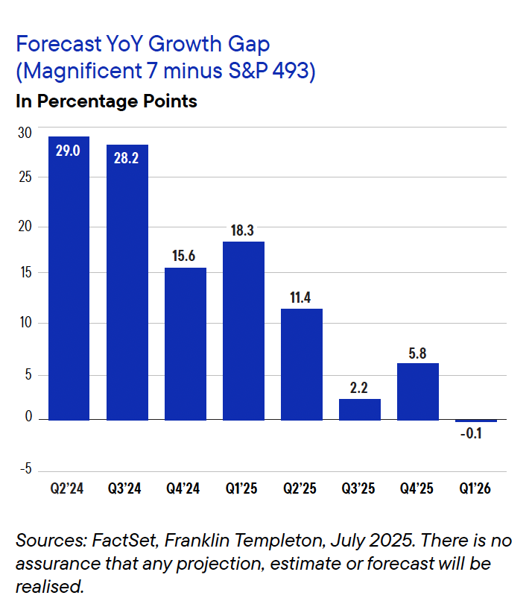

Mittelfristig sehen wir nur wenige Anzeichen für eine nachhaltige Ausweitung der Marktführerschaft. Die Rangkorrelation zwischen den täglichen Renditen des S&P 500 und den Netto-Gewinnern sank im Februar auf einen Tiefstand von 0,7.5 Die jüngste Erholung wurde zwar durch eine etwas breitere Beteiligung gestützt, scheint jedoch eher zyklischer als struktureller Natur zu sein. Auch wenn sich die Gewinnwachstumslücke weiter verringert und sich bis Anfang 2026 voraussichtlich umkehren wird, dürfte sich die Dominanz der Mega-Caps in den Aktienallokationen nicht im gleichen Tempo auflösen. Der langfristige Trend zu einer stärkeren Marktkonzentration hält seit über einem Jahrzehnt an, und wir sehen kaum Katalysatoren für eine bedeutende Umkehr dieser Dynamik in naher Zukunft.

Politische Beobachtung: Auswirkungen des One Big Beautiful Bill Act (OBBBA) und die Rallye der erneuerbaren Energien
Der kürzlich verabschiedete OBBBA ist der letzte Punkt in unserem Ausblick auf einen potenziell volatilen Sommer. Er bringt eine Mischung aus Rückenwind und Gegenwind für die Märkte mit sich und verstärkt die Argumente für eine erhöhte Streuung und politikbedingte Risiken – Themen, die durch gezielte ETF-Engagements effizient angegangen werden können. Einerseits dürften fiskalische Impulse aus Steuersenkungen zunächst die Unternehmensgewinne ankurbeln, gefolgt von besseren Umsätzen, wenn der Konsum anzieht. Für den Rest des Jahres 2025 könnte der Netto-Fiskalimpuls 100 Mrd. USD übersteigen, bevor er 2026 mit 270 Mrd. USD seinen Höchststand erreicht und bis 2029 auf 9 Mrd. USD zurückgeht. Diese Vorteile gehen jedoch mit potenziellen geldpolitischen und makroökonomischen Gegenwinden einher. Die umfangreichen Ausgabenverpflichtungen des Gesetzes haben bereits zu Befürchtungen hinsichtlich eines Aufwärtsdrucks auf die Inflationserwartungen geführt, der die Vermögenspreise belasten könnte, wenn die Fed mit einer restriktiveren Geldpolitik reagiert. Das Budget Lab at Yale, ein überparteiliches Politikforschungszentrum, prognostiziert moderate wachstumspositive Auswirkungen – kurzfristig etwa einen halben Prozentpunkt –, geht jedoch davon aus, dass das BIP bis 2050 um etwa zwei Prozentpunkte unter dem Basiswert liegen wird, da sich die Auswirkungen höherer Defizite und erhöhter Zinsen mit der Zeit verstärken werden.

Obwohl die Annahme, dass alle anderen Faktoren über einen so langen Zeitraum unverändert bleiben, unrealistisch ist, haben die Märkte die Verabschiedung des Gesetzes weitgehend positiv aufgenommen. Insbesondere Aktien aus dem Bereich Solarenergie und anderen nachhaltigen Sektoren legten zu, da die befürchteten Kürzungen der Steueranreize aus Bidens Inflation Reduction Act moderater ausfielen als erwartet. Zusätzlichen Schwung verliehen die neu angekündigten Beschränkungen Chinas für die Solarproduktion, die die Stimmung rund um westliche Unternehmen im Bereich saubere Energien ankurbelten. Insgesamt ist die Beseitigung der politischen Unsicherheit im Zusammenhang mit dem Gesetz ein starker positiver Faktor für die Märkte, aber die Interpretation seiner Auswirkungen wird sich im Laufe der Zeit weiterentwickeln – insbesondere, wenn die Auswirkungen in harten Daten sichtbar werden. Volatilität: Freund oder Feind? Trotz anhaltender Risiken waren die Märkte nicht nur ruhig, sondern haben sich sogar hervorragend entwickelt. Diese Selbstzufriedenheit steht im Gegensatz zu den wachsenden Fragezeichen an mehreren Fronten: der globalen Wachstumsentwicklung, den Unternehmensgewinnen, den Zöllen, den Auswirkungen der Fiskalpolitik von Trump und der geopolitischen Lage. In Verbindung mit einer schwierigen saisonalen Entwicklung im Sommer würde es uns nicht überraschen, wenn die Märkte eine Verschnaufpause einlegen würden. Betrachten Sie dies als eine kurze Sommerflaute. Sollte dies eintreten, könnte dies attraktive Gelegenheiten für einen Wiedereinstieg in den Markt oder für eine Aufstockung der Allokationen bieten. Die Rezessionsrisiken sind deutlich zurückgegangen, die Gewinnerwartungen sind niedrig und die langfristigen Markttrends zeigen robust nach oben. Langfristige Anleger sollten die kurzfristige Volatilität nicht fürchten, sondern begrüßen.

